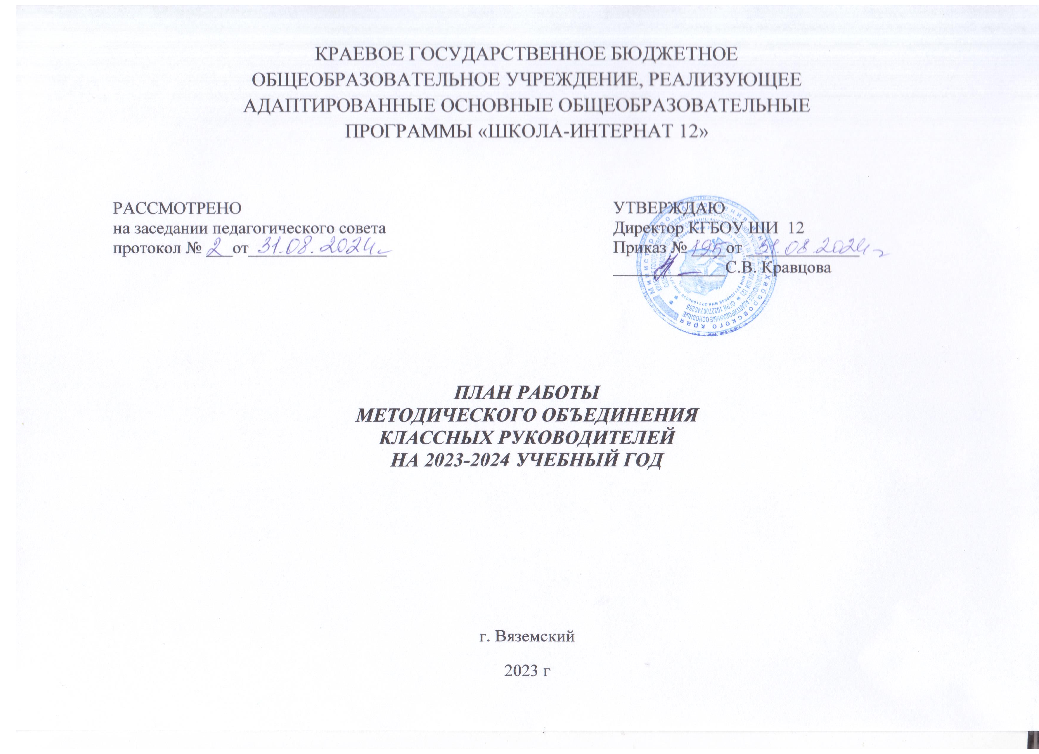

*ЛАН РАБОТЫ*

*МЕТОДИЧЕСКОГО ОБЪЕДИНЕНИЯ*

*КЛАССНЫХ РУКОВОДИТЕЛЕЙ*

*НА 2023-2024 УЧЕБНЫЙ ГОД*

***Методическая тема*** «Обновление содержания и технологий воспитательной деятельности школы в соответствии с ФАООП УО(ИН)»

***Цель*** Овладение методами и приемами воспитания с учетом современных требований и новых стандартов, создание условий для педагогического мастерства, совершенствования работы каждого классного руководителя.

***Задачи***

- Осваивать и применять на практике инновационные воспитательные технологии, способствующие повышению качества воспитания и реализации программы воспитания и социализации обучающихся 2021- 2025г.

-Обеспечить учебно-методическую поддержку классных руководителей, продолжая изучать нормативные документы.

- Совершенствовать формы и методы работы с детьми, состоящими в группе риска.

- Продолжить работу по реализации принципа индивидуального личностно-ориентированного подхода, опираясь на результаты психолого-педагогических исследований.

***Направления деятельности МО классных руководителей:***

**Повышение профессиональной компетентности классных руководителей**

- Обобщения и распространения лучших практик в деятельности классных руководителей.

**-** Оказание консультативной помощи, информационной и методической поддержки классным руководителям на основе применения современных педагогических технологий.

- Расширение профессионального общения, взаимодействия и сотрудничества классных руководителей.

- Продвижение инновационных идей и лучших практик воспитания в деятельности классных руководителей

**Информационная деятельность:**

- Изучение новинок в методической литературе в целях совершенствования педагогической деятельности;

- Изучение нормативной и методической документации по вопросам воспитания.

**Организационная и воспитательная деятельность:**

- Заседания методического совета.

-

- Организация открытых воспитательных мероприятий, классных часов.

- Организация и проведение методической недели классных руководителей.

- Организация и проведение ежегодных акций, конкурсов, смотров.

- Выступления классных руководителей на МО, круглых столах, семинарах, педагогических советах.

- Повышение квалификации педагогов на курсах. Прохождение аттестации педагогических кадров.

- Развивать систему наставничества по работе с детьми, в том числе с детьми группы-риска.

***Ожидаемые результаты работы***

−       Выявление затруднений классных руководителей в методике и практике воспитательного процесса.

−       Анализ деятельности каждого классного руководителя.

−       Популяризация опыта работы классных руководителей.

−       Повышение количества обучающихся, участвующих в мероприятиях школы.

**ПЛАН МЕТОДИЧЕСКОЙ ДЕЯТЕЛЬНОСТИ МЕТОДИЧЕСКОГО ОБЪЕДИНЕНИЯ КЛАССНЫХ РУКОВОДИТЕЛЕЙ**

**на 2023-2024 учебный год**

|  |  |  |
| --- | --- | --- |
| Содержание | Ответственные | Дата |
| **ЗАСЕДАНИЕ № 1**  **Тема: «Консультативно-организационный этап воспитательной работы на 2023-2024 учебный год»** | | |
| 1. Актуальность вопросов по работе МО классных руководителей на 2023-2024 учебный год. 2. Рассмотрение классными руководителями программы воспитания и социализации обучающихся 3. Работа по осуществлению входной диагностики, изучения уровней воспитанности обучающихся школы-интерната. 4. Утверждение тем по самообразованию. | Лихтянская С.Я.  Лупекина А.И.  Классные руководители | сентябрь |
| **Текущая работа (сентябрь – октябрь)** | | |
| Сообщение медицинского работника школы о требованиях к охране здоровья детей.  Изучение основных нормативных документов и повторение норм СанПиНа. | Медработник школы |  |
| **ЗАСЕДАНИЕ № 2 (октябрь)**  **«Обновление воспитательного процесса в современной школе**». | | |
| 1. Дневник классного руководителя. Документация классного руководителя в школе.  2. Киноуроки в школах России и мира: воспитательный потенциал.  3. Форум классных руководителей как средство совершенствования профессиональной компетентности учителя. | Лихтянская С.Я. |  |
| **Текущая работа (ноябрь декабрь )** | | |
| Лаборатория методических идей  Цель: овладение классными руководителями современными методами и формами воспитания с обучающимися и их родителями. Реализация программы воспитания и социализации школы. Модуль «Работа с родителями».  «Активные формы работы с родителями. Из практики классного руководителя» | Классные руководители | Ноябрь  декабрь |
| **ЗАСЕДАНИЕ № 3 (январь)**  **Сотрудничество классных руководителей с обучающимися и их родителями. Современные подходы»** | | |
| 1. Роль родителей в формировании семейных ценностей  2. Использование психологических приемов, психологического тренинга в работе классного руководителя и родителей.  3. Открытые родительские собрания. Практические рекомендации сборника «Воспитать человека»  4. Сотрудничество классных руководителей с обучающимися и их родителями «Азбука счастливой семьи» | Лебедь И.В.  Бондарь И.В.  Гришанина О.В.  Антонова И.Г. | Описание: PE01845_Описание: PE01845_Описание: PE01845_Описание: PE01845_Описание: PE01845_  январь |
| **Текущая работа ( февраль)** | | |
| **Методическая неделя «Классная идея»**  **12.02.24 - 28.02.24.**  «Гражданско-патриотическое воспитание обучающихся в системе урочной и внеурочной деятельности | Классные руководители | февраль |
| **Текущая работа (февраль - март)**  «Мастерская социальных проектов в школе» | Классные руководители | март  апрель |
| **ЗАСЕДАНИЕ № 4 ( апрель)**  «Гражданско-патриотическое воспитание обучающихся с ОВЗ в системе урочной и внеурочной деятельности» | | |
| 1. Практика взаимодействия классных руководителей и социальных партнеров по гражданско-патриотическому воспитанию  2. Фестиваль педагогических практик «Мастерская социальных проектов в школе в рамках реализации гражданско-патриотического воспитания»  3. Музейная педагогика как ресурс воспитания обучающихся с ОВЗ в школе. | Манько Г.А.  Анисова Г.В.  Погожева Е.П.  Антонова Н.А.  Лихтянская С.Я. | апрель |
| **ЗАСЕДАНИЕ № 5 (апрель)**  **Результаты деятельности методического объединения классных руководителей за 2023-2024 учебный год** | | |
| 1.Подведение итогов по работе МО классных руководителей на 2023-2024 учебный год.  2. Самообразование – средство повышения профессиональной компетенции классных руководителей. Презентации работ по темам самообразования.  3.Работа по осуществлению выходной диагностики, изучения уровней воспитанности обучающихся школы-интерната на конец учебного года  4. Разработка положений о Классном руководстве и о Родительском собрании | Лихтянская С.Я.  Осипова Н.Ю  Федорец П.Р. | май |